

Département : Mathématiques et Informatique
Licence en Génie Informatique
Module M365 : Projet d'étude et réalisation

RAPPORT DU PROJET

THEME DE PROJET
Présenté par
Abderrahim Igouzouln D134756766
………………………………
…………………………

Soutenue le ..................................à…
Devant le jury
Pr Professeur à la Faculté Polydisciplinaire de Taroudant Président
Pr Professeur à la Faculté Polydisciplinaire de Taroudant Examinateur
Pr.Sadiq Abderrahmane Professeur à la Faculté Polydisciplinaire de Taroudant Encadrant

Année Universitaire 2025- 2026

REMERCIEMENTS
Nous tenons à exprimer notre profonde gratitude envers toutes les personnes qui ont contribué , de près ou de loin, à la réalisation de ce projet .
Nous remercions en premier lieu notre encadrant, dont les conseils avisés , la disponibilité constante et la rigueur scientifique ont guidé chacune des étapes de ce travail. Sa bienveillance et son engagement pédagogique ont été une source d'inspiration tout au long de cette expérience .
Nos remerciements vont également à l'ensemble du corps enseignant du Département de Mathématiques et Informatique de la Faculté Polydisciplinaire de Taroudant, pour la qualité de la formation dispensée et pour nous avoir fourni les outils théoriques et pratiques nécessaires à la conduite de ce projet.
Nous remercions aussi les membres du jury qui ont bien voulu consacrer de leur temps précieux à l'evaluation de ce travail .
Enfin, nous exprimons notre reconnaissance à nos familles et à nos proches , dont le soutien moral indéfectible a été un pilier essentiel tout au long de ce parcours académique .

RESUME
Dans un contexte organisationnel où la volumétrie des correspondances ne cesse de croître, la gestion manuelle du courrier entrant et sortant représente une source significative d'inefficacité, d'erreurs et de delais . Ce projet propose une solution numérique complète intitulée Bureau d'Ordre Intelligent , conçue pour automatiser et centraliser la gestion du courrier au sein d'une organisation .
L'application repose sur une architecture client-serveur : un frontend mobile Android développé avec React Native et Expo , et un backend REST développé en ASP.NET communiquant avec une base de données PostgreSQL . Le système intègre un moteur de reconnaissance optique de caractères OCR basé sur Tesseract , prenant en charge le français , l'anglais et l'arabe, ainsi qu'un module de classification automatique des courriers par règles métier. La gestion des accès est assurée par une authentification JWT et un système de rôles différenciés (Administrateur, Agent, SuperAgent, Lecteur) .
La conception du système s'appuie sur un ensemble complet de diagrammes UML : diagramme de cas d'utilisation, diagramme de classes , diagrammes de séquence pour chaque fonctionnalité majeure , et diagramme d'architecture système .

INTRODUCTION GENERALE
La transformation numérique des administrations et des organisations constitue aujourd'hui un impératif stratégique . Au cœur de cette transformation se trouve la dématérialisation des processus documentaires , en particulier la gestion des correspondances officielles . Le bureau d'ordre, pivot central du circuit du courrier dans toute structure organisée, reste encore aujourd' hui un service largement dépendant de pratiques manuelles : enregistrement sur registre papier , classement physique des documents, suivi informel des traitements et diffusion non systématisée des notifications .
Ces pratiques engendrent des problèmes récurrents : perte de documents , absence de traçabilité , difficultés de recherche , délais de traitement non maîtrisés et impossibilité d'établir des statistiques fiables sur le flux du courrier . Face à ces enjeux , il devient indispensable de concevoir et de déployer une solution informatique adaptée , capable de prendre en charge l'ensemble du cycle de vie du courrier , depuis sa réception ou sa création jusqu'à son archivage .
C'est dans ce contexte que s'inscrit le présent projet de fin d'études, qui a pour objet la conception et le développement d'un système de gestion intelligente du bureau d'ordre. L'application développée, nommée Bureau d'Ordre Intelligent, offre une gestion complète des courriers entrants et sortants , un accès mobile , une extraction automatique du texte par OCR , une classification automatique par catégorie , une gestion des rôles et des accès , ainsi qu'un système de notifications en temps réel .
Ce rapport est structuré en deux chapitres principaux . Le premier chapitre expose l'analyse et la conception du système : étude de l'existant , identification des besoins fonctionnels et non fonctionnels, modélisation UML et architecture générale . Le second chapitre décrit la réalisation technique du système : choix technologiques, structure du code , détail de chaque module développé et présentation des interfaces de l'application .
TABLE DES MATIERES
- REMERCIEMENTS
- RÉSUMÉ
- INTRODUCTION GÉNÉRALE
- LISTE DES ABRÉVIATIONS
- LISTE DES FIGURES
- LISTE DES TABLEAUX
- CHAPITRE 1 : ANALYSE ET CONCEPTION DU SYSTÈME
- Introduction
- Étude de l'existant et analyse des besoins
    - II.1 Étude de l'existant
    - II.1.2 Problèmes identifiés
    - II.1.3 Solution proposée
    - II.2 Analyse des besoins
    - II.2.1 Besoins fonctionnels
    - II.3 Besoins non fonctionnels
- Conception du système
    - III.1 Diagramme de cas d'utilisation
    - III.1.1 Acteurs et rôles
- Conclusion
- CHAPITRE 2 : RÉALISATION TECHNIQUE
- Introduction
- Environnement et outils de développement
    - II.1 Technologies Backend
    - II.1.2 Technologies Frontend
    - II.1.3 Base de données et déploiement
    - II.2 Architecture technique détaillée
    - II.2.1 Structure du backend
    - II.3 Modules fonctionnels réalisés
- Présentation des fonctionnalités principales
    - III.1 Module d'authentification
    - III.1.1 Fonctionnement du système JWT
- Conclusion
- CONCLUSION GÉNÉRALE ET PERSPECTIVES
- BIBLIOGRAPHIE
- ANNEXE A — Modèle de la base de données (ERD)
- ANNEXE B — Diagramme de classes complet

LISTE DES ABREVIATIONS

Abréviation | Signification
API | Application Programming Interface
ASP | Active Server Pages
BCrypt | Algorithme de hachage de mots de passe
CORS | Cross-Origin Resource Sharing
CRUD | Create, Read, Update, Delete
DTO | Data Transfer Object
ERD | Entity-Relationship Diagram
JSON | JavaScript Object Notation
JWT | JSON Web Token
OCR | Optical Character Recognition (Reconnaissance Optique de Caractères)
ORM | Object-Relational Mapping
REST | Representational State Transfer
UML | Unified Modeling Language
URL | Uniform Resource Locator
UUID | Universally Unique Identifier
DI | Dependency Injection (Injection de dépendances)

LISTE DES FIGURES

- Figure 1 — Diagramme de cas d'utilisation global
- Figure 2 — Diagramme de cas d'utilisation — S'authentifier
- Figure 3 — Diagramme de classes UML
- Figure 4 — Diagramme de séquence — Connexion utilisateur
- Figure 5 — Diagramme de séquence — Création d'un courrier entrant
- Figure 6 — Diagramme de séquence — Scan et extraction OCR
- Figure 7 — Diagramme de séquence — Mise à jour du statut d'un courrier
- Figure 8 — Diagramme d'architecture système du Bureau d'Ordre Intelligent
- Figure 9 — Structure en couches du backend ASP.NET Core
LISTE DES TABLEAUX

- Tableau 1 — Comparaison des rôles utilisateurs et de leurs permissions
- Tableau 2 — Description des entités principales de la base de données
- Tableau 3 — Récapitulatif des endpoints REST de l'API
- Tableau 4 — Catégories de classification automatique et mots-clés associés
CHAPITRE 1 : ANALYSE ET CONCEPTION DU SYSTÈME
I. Introduction
Ce premier chapitre pose les bases analytiques et conceptuelles du projet . Il s'articule autour de trois axes principaux : l'étude de l'existant et l'identification des dysfonctionnements qui motivent le développement de la solution, l'analyse des besoins fonctionnels et non fonctionnels du système cible, et enfin la modélisation conceptuelle du système à travers les outils de l'UML et la définition de son architecture générale .
La démarche adoptée suit le cycle classique de l'ingénierie logicielle : comprendre le problème avant de concevoir la solution, modéliser avant de coder, et valider la cohérence conceptuelle avant d'entreprendre la réalisation. Cette rigueur méthodologique est essentielle pour garantir la maintenabilité, l'évolutivité et la qualité globale du système livré .
II. Étude de l'existant et analyse des besoins
II. 1 Étude de l'existant
Dans la plupart des organismes publics et privés, la gestion du courrier repose encore sur des procédures manuelles ou semi-manuelles . Le courrier entrant est physiquement réceptionné, tamponné , enregistré à la main dans un registre papier ou, au mieux, dans un tableur, puis acheminé manuellement vers les services concernés . Le courrier sortant suit le chemin inverse : rédigé par les services, visé hiérarchiquement , enregistré puis expédié .
Ce mode de fonctionnement présente plusieurs caractéristiques structurantes : l'absence de numérisation systématique des documents , la dépendance à la présence physique des agents pour le traitement , l'impossibilité d'effectuer des recherches rapides sur le fond documentaire, et le manque total de mécanismes automatiques de notification ou d'alerte .
II. 1 .2 Problèmes identifiés
L'analyse de l'existant permet de mettre en évidence les problèmes suivants :
Perte et détérioration des documents : les courriers papier sont susceptibles d'être égarés, endommagés ou détruits, rendant toute reconstitution ultérieure impossible .
Absence de traçabilité : il est difficile de savoir, à un instant donné, où se trouve un courrier , qui en est responsable et quel est son état de traitement .
Difficultés de recherche : la recherche d'un courrier antérieur nécessite de consulter physiquement les registres ou de recourir à la mémoire des agents .
Délais de traitement non maîtrisés : sans système d'alerte ou de suivi automatisé , les courriers urgents peuvent rester en attente sans que personne ne soit notifié .
Impossibilité de produire des statistiques : sans base de données structurée , il est impossible de générer des tableaux de bord sur le volume, la nature ou le délai de traitement des courriers .
Accès limité à distance : les agents ne peuvent pas accéder au système en dehors des locaux de l'organisme .
II. 1. 3 Solution proposée
Face à ces limitations, nous proposons de développer une application mobile et serveur complète qui couvre l'intégralité du cycle de vie du courrier : réception/création, numérisation, extraction OCR, classification automatique, assignation, suivi de statut, notification, recherche et archivage. La solution repose sur une architecture moderne, modulaire et sécurisée, accessible depuis n'importe quel appareil Android disposant d'une connexion réseau.
II. 2 Analyse des besoins
II. 2. 1 Besoins fonctionnels
Le système offrir les fonctionnalités suivantes, regroupées par domaine :
Authentification et gestion des utilisateurs :
- Authentification sécurisée par identifiant (email) et mot de passe
- Gestion des sessions via token JWT avec expiration
- Gestion complète des comptes utilisateurs (création, modification, désactivation, suppression) par l'Administrateur
- Attribution de rôles différenciés : Admin, Agent, SuperAgent, Lecteur
- Changement de mot de passe par l'utilisateur lui-même
Gestion des courriers entrants :
- Création d'un courrier entrant avec saisie des métadonnées (référence, objet, expéditeur, date de réception, catégorie, agent assigné, date d'échéance)
- Génération automatique d'une référence unique
- Attachement de pièces jointes (images, PDF) avec validation du type MIME
- Numérisation de documents via la caméra du terminal mobile
- Extraction automatique du texte par OCR (Tesseract, langues : français, anglais, arabe)
- Correction manuelle du texte OCR par l'agent
- Classification automatique par catégorie basée sur les mots-clés du texte OCR
- Validation ou correction manuelle de la catégorie proposée
- Suivi du statut (À traiter → En traitement → Traité → Archivé)
- Historique complet des changements de statut avec horodatage et auteur
Gestion des courriers sortants :
- Création d'un courrier sortant avec saisie des métadonnées (référence, objet, destinataire, date d'envoi)
- Gestion du cycle de statut spécifique (Brouillon → Prêt → Envoyé → Archivé)
- Attachement de pièces jointes
Recherche et consultation :
- Recherche multi-critères (référence, objet, statut, catégorie, expéditeur, destinataire)
- Consultation du détail d'un courrier avec ses pièces jointes et son historique
- Accès filtré par catégorie pour les rôles Lecteur et SuperAgent
Notifications :
- Notification automatique lors de l'assignation d'un courrier
- Notification automatique lors d'un changement de statut
- Notification spécifique aux Lecteurs et SuperAgents pour les courriers de leur catégorie
- Marquage individuel ou global des notifications comme lues
- Compteur de notifications non lues
Tableaux de bord :
- Dashboard Administrateur : statistiques globales (nombre d'utilisateurs, d'agents, de lecteurs, courriers entrants/sortants/en attente/archivés), activités récentes
- Dashboard Agent/SuperAgent : statistiques personnalisées (courriers assignés, en attente, brouillons, scans récents), liste des courriers assignés, activités récentes, résultats OCR récents
- Dashboard Lecteur/SuperAgent : statistiques de la catégorie assignée (entrants, sortants, archivés, semaine courante), documents récents, mises à jour récentes
Rapports :
- Génération de rapports synthétiques pour l'Administrateur
- Filtrage par période (7 jours, 30 jours, 3 mois, 6 mois, 1 an)
- Répartition mensuelle des courriers entrants/sortants
- Distribution par catégorie avec pourcentage
- Activité utilisateur par jour de la semaine
- Indicateurs clés : taux de traitement, délai moyen, courriers en retard, taux d'archivage

II. 2. 2 Besoins non fonctionnels
Le système également satisfaire les contraintes non fonctionnelles suivantes :
Sécurité : authentification par JWT avec hachage BCrypt des mots de passe, politiques d'autorisation granulaires (propriétaire du courrier ou Admin), protection CORS configurée, validation des types MIME pour les uploads.
Performance : requêtes SQL optimisées via procédures stockées PostgreSQL, pagination implicite dans les requêtes de liste, limitation du nombre de résultats renvoyés dans les dashboards.
Maintenabilité : architecture 3-couches stricte (Présentation / Métier / Accès aux données), séparation des responsabilités par contrôleur, utilisation systématique des DTOs pour le transport des données.
Portabilité : application mobile compilée pour Android (et compatible iOS) avec Expo, backend dockerisé pour un déploiement uniforme.
Extensibilité : services OCR et classification injectés par interface (IOcrService, IOcrClassificationService), permettant de substituer Tesseract par un service cloud ou un modèle ML sans modifier le reste de l'application.
Disponibilité : déploiement via Docker Compose avec volumes persistants pour la base de données PostgreSQL.

III. Conception du système
III.1 Diagramme de cas d'utilisation
Le diagramme de cas d'utilisation offre une vue externe du système, centrée sur les interactions entre les acteurs humains et les fonctionnalités offertes. Il permet de délimiter le périmètre du système et de préciser les droits d'accès de chaque rôle.
III.1.1 Acteurs et rôles
Le système définit trois acteurs principaux organisés selon une hiérarchie d'héritage, à laquelle s'ajoute un quatrième rôle technique :
Tableau 1 : Comparaison des rôles utilisateurs et de leurs permissions
Fonctionnalité | Lecteur | Agent | SuperAgent | Administrateur
S’authentifier | Oui | Oui | Oui | Oui
Consulter les courriers (catégorie) | Oui | Oui | Oui | Oui
Rechercher / Filtrer | Oui | Oui | Oui | Oui
Suivre le statut & historique | Oui | Oui | Oui | Oui
Recevoir des notifications | Oui | Oui | Oui | Oui
Créer un courrier entrant | No | Oui | Oui | Oui
Créer un courrier sortant | No | Oui | Oui | Oui
Scanner un document / OCR | No | Oui | Oui | Oui
Mettre à jour le statut | No | Oui | Oui | Oui
Réassigner un courrier | No | Oui (limité) | Oui  (par catégorie) | Oui
Gérer les utilisateurs et rôles | No | No | No | Oui
Accéder aux rapports | No | No | No | Oui
Dashboard admin global | No | No | No | Oui

Les cas d'utilisation sont regroupés en cinq packages :
Authentification & Utilisateurs : S'authentifier, Gérer les utilisateurs et rôles
Gestion des courriers entrants : Gérer les courriers entrants (avec inclusion de Scanner un document, Effectuer l'OCR, Classer par règles, Ajouter pièces jointes, et extension vers Générer accusé de réception)
Gestion des courriers sortants : Gérer les courriers sortants, Mettre à jour le statut
Recherche & Consultation : Rechercher/Filtrer, Suivre le statut & Historique
Notifications : Recevoir des notifications
Les relations structurelles du diagramme sont les suivantes :
<<include>> entre les cas d'utilisation de gestion des courriers et S'authentifier
<<include>> entre Gérer les courriers entrants et Scanner un document, entre Scanner un document et Effectuer l'OCR
<<extend>> de Recevoir des notifications vers Mettre à jour le statut et Gérer les courriers entrants (déclenchement conditionnel)
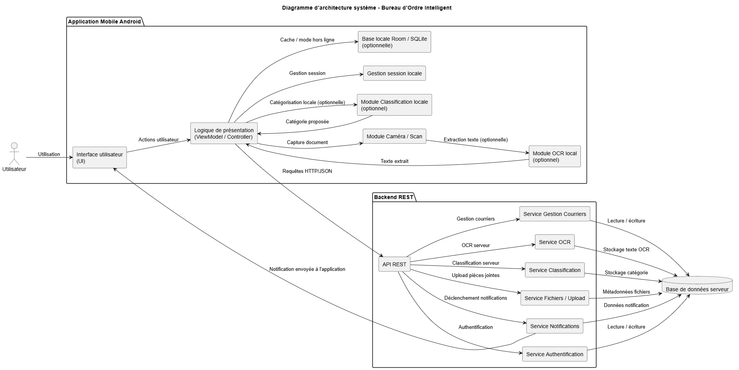
Figure 1 : Diagramme de cas d'utilisation global

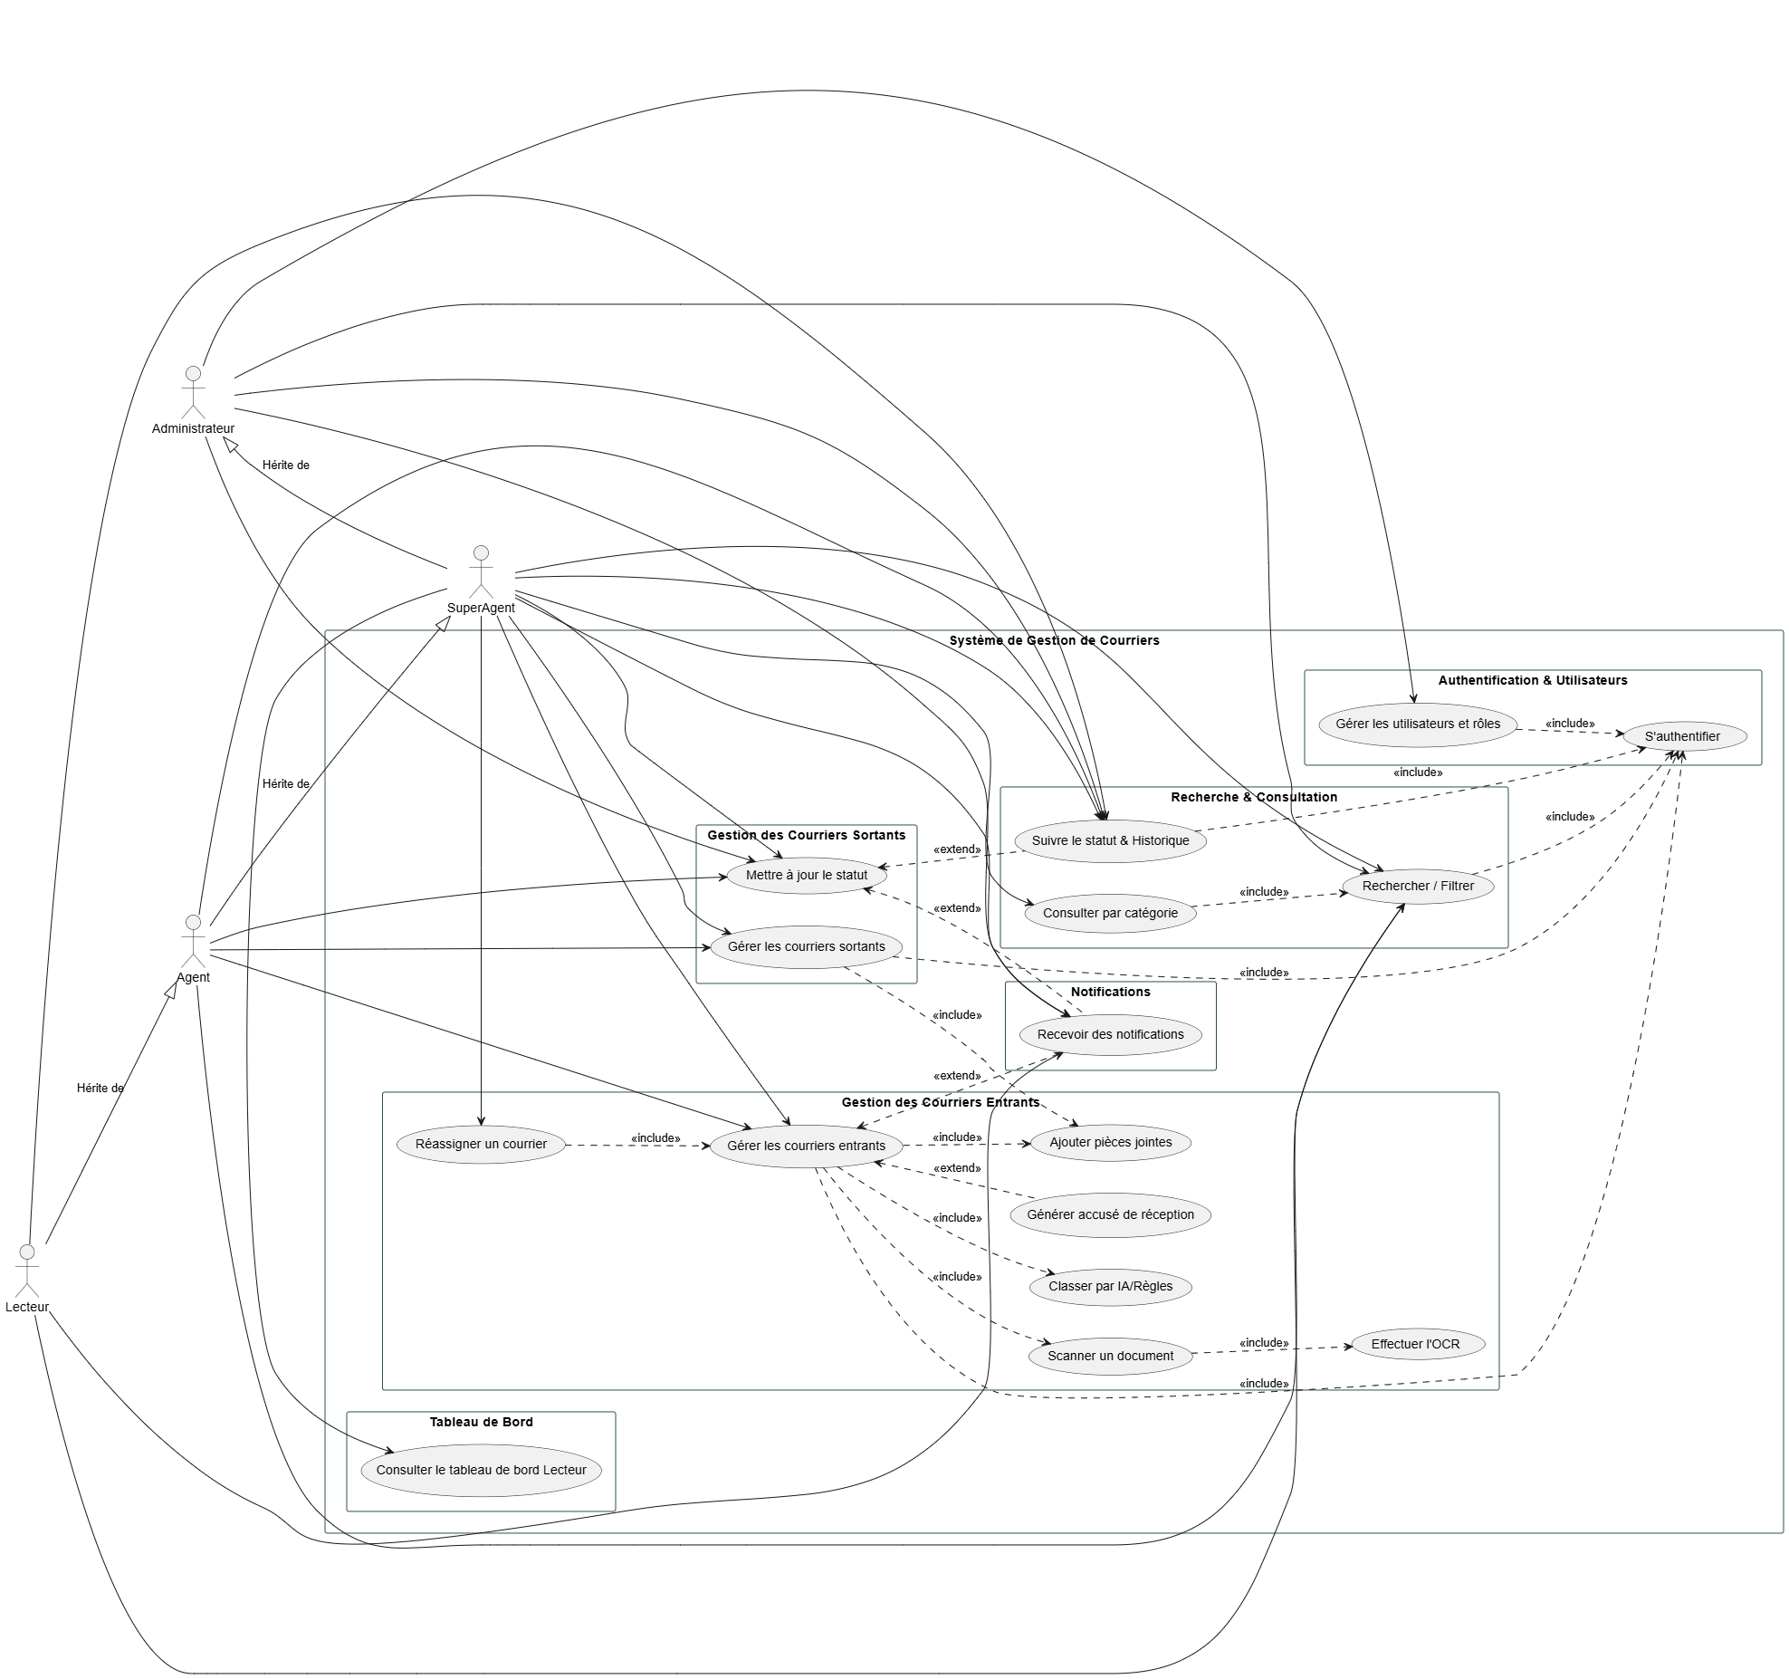
Figure 2 : Diagramme de cas d'utilisation

III.2 Diagramme de classes

Figure 4 : Diagramme de classes

III.3 Diagrammes de séquence
Les diagrammes de séquence décrivent les interactions temporelles entre les objets pour la réalisation de chaque cas d'utilisation majeur. Neuf diagrammes ont été produits.
Connexion utilisateur : L'utilisateur saisit ses identifiants. L'interface transmet la requête à l'AuthService. Celui-ci vérifie les credentials contre la base. En cas de succès, il crée une session (génération du token JWT), retourne le token et le rôle à l'interface, et accorde l'accès. En cas d'échec, une erreur est renvoyée.
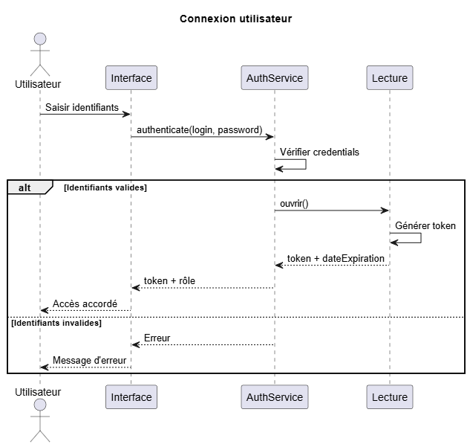
Figure 5 : Diagramme de séquence ( Connexion utilisateur )
Création d'un courrier entrant : L'agent remplit le formulaire. L'interface appelle Courrier.creer(). L'objet est initialisé (id, référence, date, statut = A_TRAITER). La classification est immédiatement déclenchée sur le texte OCR disponible. L'historique de statut est enregistré. Une confirmation est renvoyée à l'agent.
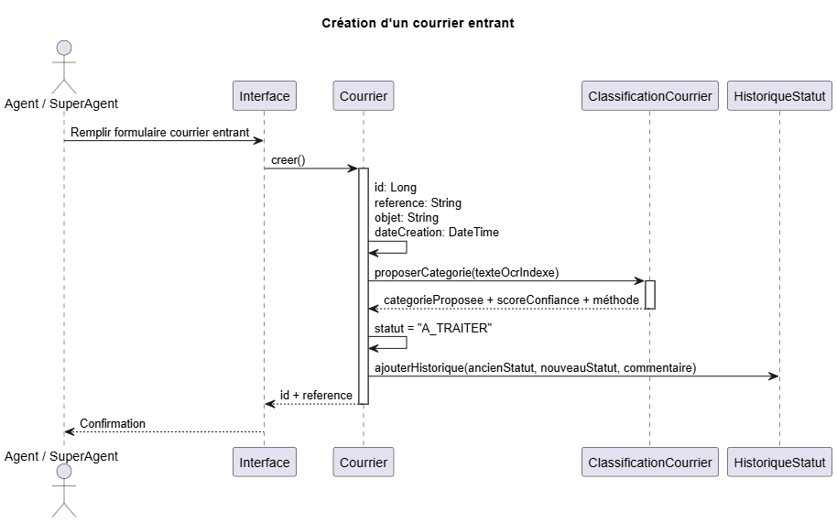
Figure 6 : Diagramme de séquence ( Création d'un courrier entrant )
Scan et extraction OCR : L'agent importe une image. L'interface appelle ScanDocument.capturer(). Une prévisualisation est affichée. Après validation, le scan est exporté, sauvegardé comme PieceJointe, et l'OCR est lancé. Le résultat (texte + score de confiance) est affiché. L'agent peut corriger le texte, ce qui déclenche une reclassification automatique.
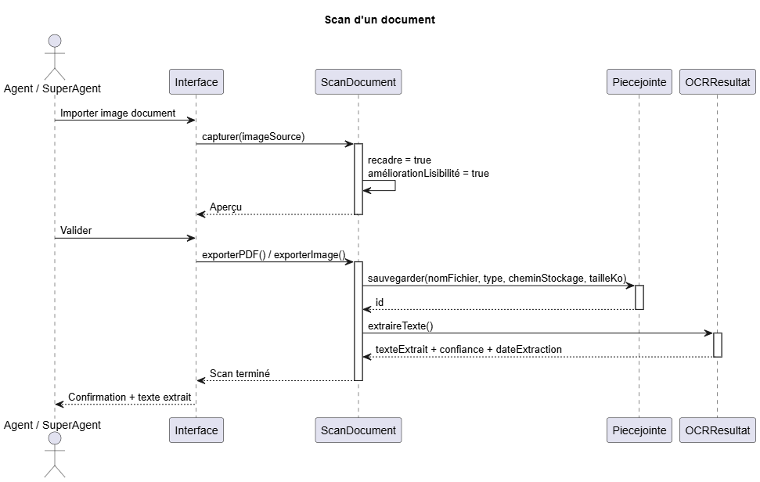
Figure 7 : Diagramme de séquence (Scan et extraction OCR)
Mise à jour du statut : L'agent sélectionne un nouveau statut. Le système vérifie la validité de la transition. Si elle est valide, le statut est mis à jour, l'historique est enregistré, et une notification est envoyée à l'agent assigné. Si la transition est invalide, une erreur est retournée.
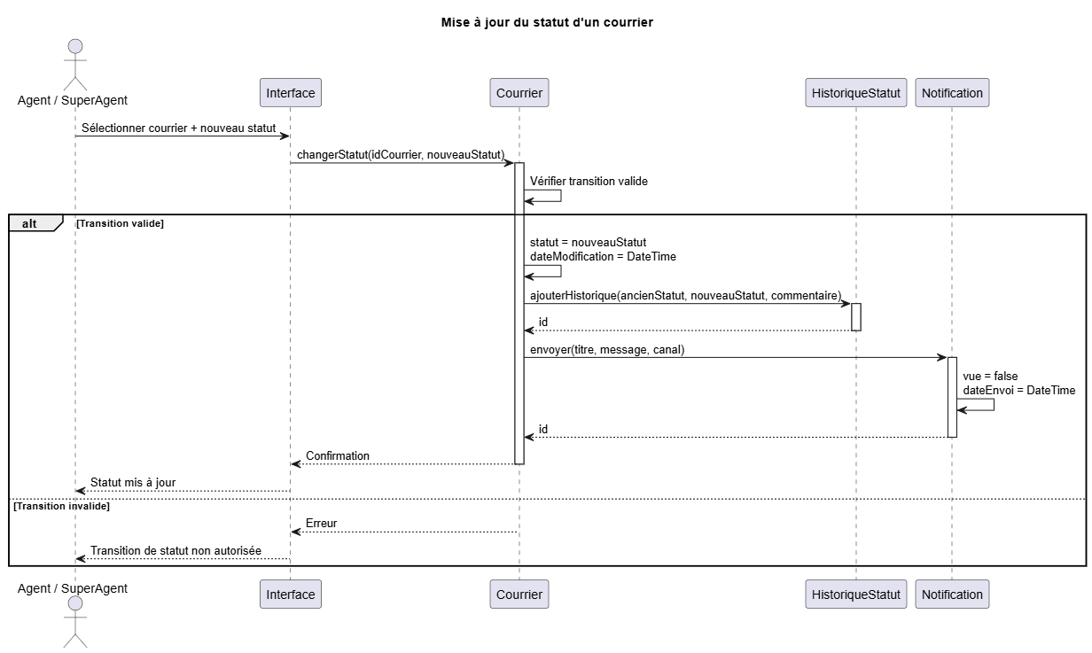
Figure 8 : Diagramme de séquence ( Mise à jour du statut )
III.4 Modèle entité-relation (ERD)
Le modèle logique et physique des données du système repose sur une structure relationnelle conçue pour optimiser la traçabilité des opérations, assurer une stricte confidentialité par rôle, et supporter une volumétrie documentaire élevée. Les relations entre les principales tables de la base de données PostgreSQL s'articulent de la manière suivante :
• L'entité centralisatrice est la table courrier, qui représente le registre des courriers (entrants, sortants ou archivés). Elle est liée à la table categorie par une relation 1:N (via categorie_id), associant chaque correspondance à une division administrative spécifique (Ressources Humaines, Finance, Juridique, Technique, Administratif, etc.).
• La gestion des responsabilités s'appuie sur deux clés étrangères vers la table users : auteur_id (l'agent ayant créé l'enregistrement) et assigne_a (l'agent assigné au traitement de la tâche).
• Chaque courrier peut être accompagné de pièces jointes. Cette relation est modélisée par la table piece_jointe (via courrier_id, relation 1:N). Cette table stocke les chemins physiques sur disque, les formats de fichiers et les tailles. Les résultats OCR correspondants sont historisés pour conserver le texte brut extrait.
• L'historisation du cycle de vie opérationnel est assurée par la table historique_statut liée à courrier (via courrier_id, relation 1:N). À chaque transition d'état, une transaction atomique enregistre l'ancien statut, le nouveau statut, l'identifiant de l'auteur de la modification (modifie_par référençant users.id) et un commentaire explicatif.
• Les alertes et notifications en temps réel s'appuient sur la table notifications (via user_id comme destinataire et created_by comme émetteur), utilisant des clés polymorphes (entity_type et entity_id) pour pointer vers l'entité courrier concernée.
• Enfin, la confidentialité d'accès des Lecteurs et SuperAgents s'appuie sur la table d'association user_categorie_access qui définit un filtre d'accès strict entre les utilisateurs et les catégories autorisées.
III.5 Architecture système
L'architecture globale du système est de type client-serveur en couches. Elle se décompose comme suit (Figure 1) :
Côté client (Application Mobile Android) :
- L'application mobile est développée sous Android avec React Native et le framework Expo, entièrement programmée en TypeScript. Elle adopte les principes de la Clean Architecture (Architecture Propre) combinée au paradigme de State Management par React Custom Hooks, garantissant un découplage total des responsabilités :
1. Couche Domaine (Domain Layer) : Contient les entités métier (modèles de données comme Courrier, User) et les Use Cases (ex. GetSuperAgentOcrResultsUseCase, LoginUseCase) qui encapsulent les cas d'utilisation de l'application. Elle définit également les interfaces des dépôts (Repository Interfaces) pour abstraire la persistance et les appels réseau. C'est le cœur de l'application, complètement indépendant des frameworks et des librairies externes.
2. Couche Données (Data Layer) : Contient les implémentations concrètes des dépôts (ex. CourrierRepositoryImpl) et les Data Sources (Axios REST client). Cette couche s'occupe de la communication réseau, de la sérialisation/désérialisation des DTOs serveurs, et de la gestion locale des jetons d'accès JWT persistés avec AsyncStorage.
3. Couche Présentation (Presentation Layer) : Composée de l'interface utilisateur passive (.tsx stylisée via NativeWind pour un rendu Tailwind CSS moderne) et des React Custom Hooks agissant comme interacteurs. Les hooks encapsulent le cycle de vie du state UI (data, isLoading, error), résolvent les Use Cases requis depuis le conteneur d'injection de dépendances, et n'exposent que des propriétés en lecture seule et des fonctions de rafraîchissement au composant visuel.
L'ensemble de ces couches est assemblé et orchestré par un conteneur d'injection de dépendances manuel (DI Container - container.ts) agissant comme un Service Locator global.

Côté serveur (Backend REST ASP.NET Core) :
- Le serveur applicatif est un backend REST performant, développé en C# sous ASP.NET Core (.NET 10). Afin de garantir une structure propre et modulaire, la solution Visual Studio est découpée en quatre couches physiques séparées :
1. Couche Présentation (Presentation Layer - API) : Expose les contrôleurs REST sécurisés (AuthController, CourriersController, PiecesJointesController, etc.). Elle intègre la configuration globale de sécurité (CORS, Swagger OpenAPI, authentification sans état JWT Bearer) et des gestionnaires d'autorisation d'accès par ressource (UserOwnerOrAdminHandler et CourrierOwnerOrAdminHandler). C'est à ce niveau que sont injectés les services tiers d'OCR (TesseractOcrService) et de classification automatique.
2. Couche Métier (Business Layer) : Contient la logique applicative, les validations métier, l'orchestration des workflows de courrier, l'historisation des transitions d'états et le service d'envoi automatisé de notifications par rôles.
3. Couche Accès aux Données (Data Access Layer) : Rejette délibérément les ORMs lourds comme Entity Framework pour privilégier un accès direct et performant aux données via le pilote natif Npgsql (ADO.NET) de PostgreSQL. Toutes les écritures et mises à jour de la base de données sont exécutées à l'aide de procédures stockées et de fonctions PL/pgSQL transactionnelles. Cela empêche toute injection SQL, assure l'atomicité et réduit considérablement le temps de réponse de l'API.
4. Couche DTO (Data Transfer Objects) : Contient les objets d'échange de données spécifiques pour découpler les payloads de l'API publique de la structure physique de la base de données.

Couche de persistance : Base de données PostgreSQL 15, accédée via Npgsql avec procédures stockées.
Figure 8 : Diagramme d'architecture système

Figure 9 : Architecture générale en couches et flux de données du système Bureau d'Ordre Intelligent
IV. Conclusion
Ce premier chapitre a permis de fonder solidement le projet sur une analyse rigoureuse de l'existant et une modélisation complète des besoins et de la structure du système. Les diagrammes UML produits — cas d'utilisation, classes, séquences — constituent une feuille de route précise pour la phase de réalisation. L'architecture retenue, basée sur une séparation stricte des couches et une injection de dépendances pour les services techniques (OCR, classification), garantit la modularité et l'évolutivité de la solution.

CHAPITRE 2 : RÉALISATION TECHNIQUE
I. Introduction
Ce second chapitre détaille la mise en œuvre concrète du système Bureau d'Ordre Intelligent . Il présente les choix technologiques retenus , la structure du code source organisé en trois couches , et décrit en profondeur chacun des modules développés : authentification , gestion des courriers , OCR et classification automatique , gestion des pièces jointes, notifications, tableaux de bord, et rapports . Une attention particulière est portée aux décisions d'implémentation qui garantissent la sécurité, la performance et la maintenabilité de l'application .
II. Environnement et outils de développement
II. 1.1 Technologies Backend
Le backend est développé en C# avec ASP.NET Core (.NET 10), le framework web moderne de Microsoft, réputé pour ses performances élevées, sa modularité et son écosystème mature. Le choix de .NET 10 garantit l'accès aux dernières optimisations du runtime et aux fonctionnalités linguistiques les plus récentes.
La couche d'accès aux données utilise Npgsql, le connecteur PostgreSQL natif pour .NET, sans couche ORM intermédiaire. Ce choix délibéré permet un contrôle total des requêtes SQL et l'utilisation de procédures stockées PostgreSQL pour les opérations critiques, ce qui améliore les performances et centralise la logique de base de données.
La sécurité repose sur :
JWT (JSON Web Token) pour l'authentification stateless avec l'algorithme HMAC-SHA256 et une durée de validité de 30 minutes.
BCrypt.Net pour le hachage des mots de passe, avec salage automatique, rendant les attaques par dictionnaire et par force brute prohibitivement coûteuses.
Le service OCR s'appuie sur Tesseract via le package NuGet Tesseract, avec des données d'entraînement pour le français (fra.traineddata), l'anglais (eng.traineddata) et l'arabe (ara.traineddata). La classification automatique est implémentée comme un service de règles basé sur des dictionnaires de mots-clés, facilement extensible.
La documentation de l'API est assurée par Swagger/OpenAPI avec configuration d'authentification Bearer pour les tests interactifs.
II. 1 .2 Technologies Frontend
Le frontend est développé avec React Native et Expo (SDK récent, newArchEnabled: true), permettant de cibler Android et iOS à partir d'une base de code unique en TypeScript. La navigation est gérée par expo-router qui adopte le paradigme de routage basé sur le système de fichiers (file-based routing), similaire à Next.js.
L'application adopte une architecture modulaire (clean architecture) organisée par domaines fonctionnels (src/modules/), avec une séparation entre la couche domaine (use cases), la couche données (repositories), et la couche présentation (screens, hooks). Le thème visuel est géré via un ThemeProvider centralisé.
Architecture globale de frontend :
app/
├── app/
│ └── index.tsx
├── src/
│ ├── application/
│ │ ├── app.tsx
│ │ ├── providers/ # ThemeProvider, AuthProvider, AppProvider
│ │ └── routes/ # Stack navigators (Admin, Agent, SuperAgent, Lecteur)
│ ├── core/
│ │ ├── di/ # Dependency injection container
│ │ ├── network/ # Axios client, endpoints, interceptors
│ │ ├── storage/ # AsyncStorage token management
│ │ └── utils/
│ ├── modules/
│ │ ├── auth/ # Authentication (login, session)
│ │ ├── courrier/ # Courrier CRUD, OCR, classification
│ │ ├── dashboard/ # Role-specific dashboards
│ │ ├── users/ # User management (admin)
│ │ ├── notifications/ # Push/in-app notifications
│ │ ├── profile/ # User profile screen
│ │ ├── reports/ # Statistics and analytics
│ │ ├── settings/ # App settings
│ │ ├── documents/ # Document viewer
│ │ └── archives/ # Archive screen
│ └── shared/
│ ├── constants/ # Routes, roles, permissions
│ ├── presentation/ # Shared components, hooks, screens
│ └── authorization/ # Permission/role guards
├── assets/ # Images, fonts, icons
├── app.json
├── tsconfig.json
├── package.json
└── .env

Feature modules (clean architecture) :
modules/<feature>/
├── domain/
│ ├── entities/ # Business models
│ ├── repositories/ # Repository interfaces
│ └── usecases/ # Business logic / use cases
├── data/
│ ├── datasources/ # Remote/local data sources (API calls)
│ ├── models/ # Data transfer objects (API responses)
│ ├── mappers/ # Model <-> Entity mapping
│ └── repositories/ # Repository implementations
└── presentation/
├── components/ # Reusable UI components
├── hooks/ # Custom hooks (state + use case orchestration)
└── screens/ # Full-screen views

II. 1. 3 Base de données et déploiement
La base de données choisie est PostgreSQL 15, un système de gestion de base de données relationnelle open-source robuste, reconnu pour sa conformité aux standards SQL, ses performances sur les requêtes complexes et son support natif des types de données avancés.
Le déploiement de l'ensemble du système est orchestré via Docker Compose, avec deux services définis : le service postgres (image officielle postgres:15-alpine avec volume persistant pour les données) et le service api (image construite à partir du Dockerfile ASP.NET Core). Le backend est exposé sur le port 5000 et dépend du démarrage du service PostgreSQL.
Le Dockerfile du backend utilise un build multi-étapes : compilation avec l'image SDK .NET 10, puis déploiement de l'artéfact compilé sur l'image runtime ASP.NET Core légère.
II. 2 Architecture technique détaillée
II. 2. 1 Structure du backend
Le backend est organisé en quatre projets distincts dans la solution Visual Studio :
1. Presentation (backend.csproj) — Le projet principal. Contient :
Program.cs : configuration du pipeline ASP.NET Core (JWT, CORS, Swagger, injection de dépendances)
Controllers/ : 10 contrôleurs REST
Authorization/ : gestionnaires de politiques d'autorisation personnalisées
Services/Ocr/ : interface IOcrService et implémentation TesseractOcrService
Services/Classification/ : interface IOcrClassificationService et implémentation RuleBasedOcrClassificationService
Mappings/CourrierMapper.cs : conversion entre DTOs de création/mise à jour et DTOs de domaine
uploads/ : stockage des pièces jointes organisées par courrier
2. Business Layer (BusinessLayer.csproj) — La couche métier. Contient les classes de domaine : User, Courrier, Notification, Categorie, PieceJointe, HistoriqueStatut, Dashboard, AgentDashboard, LecteurDashboard, Reports. Chaque classe encapsule la logique métier et délègue la persistance à la couche Data Access.
3. Data Access (Data Access.csproj) — La couche d'accès aux données. Contient les classes *Data qui exécutent les requêtes SQL via Npgsql. La chaîne de connexion est centralisée dans clsSeting.cs.
4. DTO (DTO.csproj) — Les objets de transfert de données. Organisés par domaine : Courriers/, Users/, Notifications/, Categories/, PiecesJointes/, Historiques/, Dashboard/, AgentDashboard/, LecteurDashboard/, Reports/.

Figure 9 : Architecture générale en couches et flux de données du système Bureau d'Ordre Intelligent

II.2.2 Configuration du pipeline ASP.NET Core
Le fichier Program.cs configure l'ensemble du pipeline middleware dans l'ordre suivant :
- Ajout des contrôleurs et de l'explorateur d'endpoints
- Configuration Swagger avec schéma de sécurité Bearer JWT
- Configuration CORS (BureauDorderApiCorsPolicy) autorisant les origines du frontend Expo (ports 8081, 8082, 8083) et les origines locales de développement
- Configuration JWT Bearer : validation de l'émetteur (BureauOrderArchiveAPI), de l'audience (BureauOrderArchiveAPIUsers), de la durée de vie, et de la clé de signature HMAC-SHA256
- Enregistrement des politiques d'autorisation personnalisées (UserOwnerOrAdmin, CourrierOwnerOrAdmin) et de leurs gestionnaires (IAuthorizationHandler)
- Injection des services OCR et classification en mode Scoped
- Activation du pipeline : HTTPS redirect (hors développement), CORS, authentification, autorisation, mapping des routes
II.3 Modules fonctionnels réalisés
Tableau 3 : Récapitulatif des endpoints REST de l'API
Contrôleur | Endpoint | Méthode | Rôle Requis | Description
Authcontroller | /Api/Auth/Login | POST | Aucun | Authentification, Retourne JWT
Userscontroller | /Api/Users/All  /Api/Users/Active  /Api/Users/{Id}  /Api/Users/Create  /Api/Users/Update/{Id}  /Api/Users/Deactivate/{Id}  /Api/Users/{Id}  /Api/Users/Chgpssw/{Id} | GET  GET  GET  POST  PUT  PUT  DELETE  POST | Admin  Admin  Owner Ou Admin  Admin  Admin  Admin  Admin  Owner Ou Admin | Liste Tous Les Utilisateurs  Liste Les Utilisateurs Actifs  Récupère Un Utilisateur  Crée Un Utilisateur  Met A Jour Un Utilisateur  Désactive Un Utilisateur  Supprime Un Utilisateur  Change Le Mot De Passe
Courrierapicontroller | /Api/Courriers  /Api/Courriers/{Id}  /Api/Courriers/Assigned/Me  /Api/Courriers  /Api/Courriers/{Id}  /Api/Courriers/{Id}/Status | GET  GET  GET  POST  PUT  PUT | Admin  Authentifié  Authentifié  Agent, Superagent  Agent, Superagent  Agent, Superagent | Liste Tous Les Courriers  Récupère Un Courrier  Courriers Assignés A Moi  Crée Un Courrier  Met A Jour Un Courrier  Met A Jour Le Statut
Piecesjointescontroller | /Api/Piecesjointes/Courrier/{Id}  /Api/Piecesjointes/Courrier/{Id}  /Api/Piecesjointes/{Id}/Download | GET  POST  GET | Admin, Agent, Superagent, Lecteur  Agent, Superagent  Admin, Agent, Superagent, Lecteur | Liste Les Pièces Jointes  Upload Une Pièce Jointe (+ OCR)  Télécharge Une Pièce Jointe
Categoriescontroller | /Api/Categories  /Api/Categories/{Id} | GET  GET | Authentifié  Authentifié | Liste Les Catégories  Récupère Une Catégorie
Notificationscontroller | /Api/Notifications  /Api/Notifications/Unread-Count  /Api/Notifications/{Id}/Read  /Api/Notifications/Read-All  /Api/Notifications/{Id}  /Api/Notifications/Lecteur  /Api/Notifications/Superagent | GET  GET  PUT  PUT  DELETE  GET  GET | Authentifié  Authentifié  Authentifié  Authentifié  Authentifié  Lecteur  Superagent | Mes Notifications  Compteur Non Lus  Marquer Comme Lu  Tout Marquer Comme Lu  Supprimer Une Notification  Notifications Par Catégorie  Notifications Par Catégorie
Dashboardcontroller | /Api/Dashboard/Stats  /Api/Dashboard/Activity | GET  GET | Admin  Admin | Statistiques Globales  Activités Récentes
Agentdashboardcontroller | /Api/Agent/Dashboard/Overview  /Api/Agent/Dashboard/Ocr-Results | GET  GET | Agent, Superagent  Agent, Superagent | Vue D'ensemble Agent  Résultats OCR
Lecteurdashboardcontroller | /Api/Lecteurdashboard/Overview | GET | Lecteur, Superagent | Vue D'ensemble Lecteur
Reportscontroller | /Api/Reports/Overview | GET | Admin | Rapport De Synthèse

III. Présentation des fonctionnalités principales
III.1 Module d'authentification
L'authentification est le point d'entrée de tous les autres modules. Elle est gérée par AuthController avec l'endpoint POST /api/Auth/login.
III.1.1 Fonctionnement du système JWT
Lorsqu'un utilisateur envoie ses identifiants (email + mot de passe), le système effectue les étapes suivantes :
- Recherche de l'utilisateur par email dans la base de données (via sp_get_user_by_email)
- Vérification du mot de passe en comparant le mot de passe fourni avec le hash BCrypt stocké
- Construction des claims JWT : identifiant unique (NameIdentifier), nom complet (Name), email (Email), rôle (Role)
- Signature du token avec la clé symétrique HMAC-SHA256 et une expiration de 30 minutes
- Retour de la réponse contenant le token, les informations de base du profil utilisateur (id, email, nom complet, rôle)
Le client mobile conserve ce token et l'envoie dans le header Authorization: Bearer {token} de toutes les requêtes ultérieures. Le middleware JWT ASP.NET Core valide automatiquement ce token à chaque requête avant l'exécution du contrôleur.
Politiques d'autorisation personnalisées :
UserOwnerOrAdmin : autorise uniquement si l'utilisateur est Admin ou si l'identifiant de l'utilisateur courant correspond à celui de la ressource demandée. Utilisé pour la consultation et la modification de profil.
CourrierOwnerOrAdmin : autorise uniquement si l'utilisateur est Admin, ou si l'utilisateur est l'auteur du courrier, ou s'il est l'agent assigné au courrier. Le rôle SuperAgent et Lecteur bénéficient d'un accès élargi sur tous les courriers de leur catégorie.
III.2 Module de gestion des courriers
La gestion des courriers est le cœur fonctionnel du système. Elle est assurée par CourrierAPIController en collaboration avec la classe métier Courrier et la couche CourrierData .
Création d'un courrier : Le CourrierMapper.ToCourrierDto() transforme le DTO de création en DTO de domaine, en fixant automatiquement le statut initial (ATraiter) et les horodatages . La méthode Courrier.Save() détermine le mode (AddNew ou Update) et délègue à CourrierData.AddCourrier() qui appelle la procédure stockée sp_add_courrier. Après la création, si un agent est assigné, une notification est automatiquement crée .
Mise à jour du statut avec historique : L'endpoint PUT /api/Courriers/{id}/status appelle Courrier.UpdateStatutWithHistory(),qui exécute la fonction PostgreSQL fn_courrier_update_statut_with_history. Cette fonction atomique met à jour le statut du courrier et insère simultanément un enregistrement dans historique_statut avec l'ancien statut, le nouveau statut , l'auteur de la modification, et un commentaire optionnel. Une notification est ensuite envoyée à l'agent assigné et à l'auteur du courrier .
Réassignation : La méthode CourrierData.ReassignCourrier() exécute une transaction PostgreSQL qui vérifie que le nouvel agent est actif , effectue la mise à jour de assigne_a, et insère un historique de réassignation. Les conditions d'autorisation (Admin peut tout réassigner, SuperAgent peut réassigner dans sa catégorie, Agent peut réassigner uniquement ses propres courriers) sont vérifiées au niveau SQL .
III.3 Module OCR et classification automatique
Ce module est déclenché lors de l'upload d'une pièce jointe image. Son fonctionnement est le suivant :
Étape 1 : Upload de fichier : PiecesJointesController.Upload() valide le type MIME (PDF, PNG, JPEG, BMP, TIFF), génère un nom de fichier UUID sécurisé, crée le répertoire de stockage uploads/courriers/{courrierId}/, et sauvegarde le fichier sur disque. Les métadonnées sont persistées via fn_piece_jointe_add.
Étape 2 : Extraction OCR : TesseractOcrService.ExtractText() charge le fichier image, initialise le moteur Tesseract avec les données d'entraînement français+anglais+arabe (avec fallback automatique si le fichier arabe est absent ou invalide), configure la résolution à 300 DPI, et retourne le texte extrait avec son score de confiance normalisé en pourcentage.
Étape 3 : Classification automatique : RuleBasedOcrClassificationService.Classify() normalise le texte extrait (suppression des accents, mise en minuscules) et le compare aux dictionnaires de mots-clés de huit catégories prédéfinies :
Tableau 3 : Récapitulatif des endpoints REST de l'API
Catégorie | Exemples de mots-clés (FR / EN)
Human Resources | congé, absence, employé, recrutement, salaire, formation, leave, employee
Financial | budget, facture, paiement, trésorerie, virement, invoice, accounting
Legal | contrat, plainte, tribunal, contentieux, mise en demeure, contract, dispute
Technical | maintenance, informatique, système, réseau, serveur, panne, IT support
Administrative | dossier, demande, autorisation, circulaire, note interne, organization
Archive | archivage, stockage, classement, conservation, document archive
External | courrier entrant, partenaire, client, fournisseur, incoming correspondence
Internal | note interne, service interne, département, correspondance interne
La catégorie retenue est celle dont le plus grand nombre de mots-clés apparaissent dans le texte. Le score de confiance est calculé par la formule min(95, 50 + nombre_de_mots_clés × 15). Si aucun mot-clé n'est détecté, le système retourne un résultat vide sans forcer une catégorie.
Étape 4 : Confirmation OCR : La méthode PieceJointe.ConfirmOcr() appelle la fonction PostgreSQL fn_piece_jointe_confirm_ocr qui persiste atomiquement le résultat OCR, la classification proposée, et met à jour le texte OCR indexé du courrier. L'agent peut ultérieurement corriger le texte et/ou la catégorie manuellement.
III.4 Module de notifications
Le système de notifications est conçu pour informer les utilisateurs de tout événement significatif affectant les courriers qui les concernent. La classe Notification.CreateForUser() est le point d'entrée unique pour la création de notifications. Elle accepte les paramètres suivants : identifiant du destinataire, titre, message, type (CourrierAssigned, CourrierStatusChanged), type d'entité (Courrier), identifiant de l'entité, et identifiant de l'auteur.
Deux modes de consultation sont disponibles :
Notifications personnelles (GET /api/Notifications) : toutes les notifications destinées directement à l'utilisateur courant.
Notifications par catégorie (GET /api/Notifications/lecteur et /api/Notifications/SuperAgent) : notifications des courriers appartenant à la catégorie assignée à l'utilisateur, filtrées via une jointure notifications ⋈ courrier ⋈ user_categorie_access.
II.5 Tableaux de bord et rapports
Trois tableaux de bord sont proposés, adaptés à chaque profil :
Dashboard Administrateur : agrège via des sous-requêtes PostgreSQL les comptes globaux (utilisateurs totaux, agents, lecteurs, courriers entrants/sortants/en attente/archivés) et les dix dernières activités (créations de courriers, archivages, ajouts d'utilisateurs) ordonnées par horodatage décroissant.
Dashboard Agent/SuperAgent : fournit à chaque agent sa propre vue personnalisée : statistiques de ses courriers (entrants, sortants, en attente, brouillons, scans des 30 derniers jours), liste des 5 courriers entrants les plus récents qui lui sont assignés, 8 dernières activités (créations, changements de statut, résultats OCR) avec libellé de temps relatif (« 5 min ago », « 2 h ago »), et 3 derniers résultats OCR avec extrait du texte.
Dashboard Lecteur/SuperAgent : fournit une vue centrée sur la catégorie assignée : décomptes de courriers entrants, sortants, archivés, non lus, semaine courante ; 5 documents récents avec leurs métadonnées clés ; 5 mises à jour récentes (nouvelles entrées et changements de statut) ; et la date de dernière mise à jour de la catégorie.
Module Rapports (Admin uniquement) : génère un rapport de synthèse paramétrable par période (7j, 30j, 3m, 6m, 1an). Le rapport comprend un résumé (entrants, sortants, en attente, archivés), une répartition mensuelle avec l'opérateur PostgreSQL FILTER, une distribution par catégorie avec pourcentage calculé via CTE, une activité par jour de la semaine, et quatre indicateurs clés (taux de traitement, délai moyen estimé, courriers en retard avec dépassement de date_echeance, taux d'archivage).
IV. Conclusion
Ce second chapitre a présenté en détail la réalisation technique du système Bureau d'Ordre Intelligent. L'application développée couvre l'intégralité du périmètre fonctionnel défini en conception : authentification sécurisée par JWT, gestion complète des courriers entrants et sortants avec historique, traitement OCR multilingue, classification automatique par règles, gestion des pièces jointes, notifications contextuelles, tableaux de bord personnalisés par rôle, et rapports analytiques. L'architecture en trois couches strictement séparées, l'utilisation de procédures stockées PostgreSQL pour les opérations critiques, et l'injection de dépendances pour les services techniques garantissent la robustesse, la sécurité et la maintenabilité de la solution.

CONCLUSION GENERALE ET PERSPECTIVES
Le présent projet a abouti à la conception et au développement d'un système complet de gestion intelligente du bureau d'ordre, répondant à un besoin organisationnel réel et prégnant. La solution développée, intitulée Bureau d'Ordre Intelligent, remplace efficacement les pratiques manuelles par un écosystème numérique intégré, accessible depuis des terminaux mobiles Android, et reposant sur un backend REST robuste.
Sur le plan technique, le projet a permis de mettre en œuvre un ensemble cohérent de technologies modernes : ASP.NET Core (.NET 10) pour le backend, React Native avec Expo pour le frontend, PostgreSQL pour la persistance, Docker pour le déploiement, Tesseract pour l'OCR, JWT et BCrypt pour la sécurité. La modularité de l'architecture, illustrée notamment par l'abstraction des services OCR et classification derrière des interfaces C#, garantit que le système peut évoluer indépendamment de ses composants techniques.
Sur le plan fonctionnel, le système couvre l'intégralité du cycle de vie du courrier et offre à chaque profil d'utilisateur une expérience adaptée à ses responsabilités : l'Administrateur dispose d'une vision globale et d'un contrôle total sur les comptes et les paramètres ; l'Agent gère activement ses courriers assignés avec un support OCR et de classification ; le SuperAgent supervise une catégorie entière ; le Lecteur consulte en lecture seule les courriers de sa catégorie.
Cependant, plusieurs axes d'amélioration et d'extension sont envisagés pour les versions futures du système :
Intégration d'un moteur OCR cloud (Google Vision API, Azure Cognitive Services) pour améliorer la précision, notamment sur les documents manuscrits ou de faible qualité.
Remplacement du classifieur par règles par un modèle de machine learning (SVM, BERT multilingue) entraîné sur un corpus de courriers réels, afin d'améliorer la précision et la robustesse de la classification automatique.
Développement d'une interface web en complément de l'application mobile, pour les utilisateurs qui préfèrent travailler sur poste fixe.
Mise en place de workflows d'approbation multi-niveaux pour les courriers sortants sensibles.
Intégration d'une signature électronique pour la validation formelle des courriers sortants.
Exportation des rapports en PDF et Excel pour un partage facilité avec la direction.
Mise en place de tests automatisés (unitaires, d'intégration) pour sécuriser les évolutions futures.
Déploiement sur infrastructure cloud (AWS, Azure, GCP) avec mise à l'échelle automatique pour les grandes organisations.
En somme, ce projet constitue une base technique solide et extensible, dont les fondements architecturaux et fonctionnels sont conçus pour accompagner la transformation numérique des organisations sur le long terme.

BIBLIOGRAPHIE
[1] Martin Fowler, Patterns of Enterprise Application Architecture, Addison-Wesley, 2002.
[2] Eric Evans, Domain-Driven Design: Tackling Complexity in the Heart of Software, Addison-Wesley, 2003.
[3] Andrew Lock, ASP.NET Core in Action, Manning Publications, 3e édition, 2023.
[4] Documentation officielle Microsoft — ASP.NET Core. https://learn.microsoft.com/aspnet/core. Consultée le 01-04-2026.
[5] Documentation officielle PostgreSQL 15. https://www.postgresql.org/docs/15/. Consultée le 01-04-2026.
[6] Documentation officielle React Native. https://reactnative.dev/docs/getting-started. Consultée le 01-04-2026.
[7] Documentation Expo. https://docs.expo.dev/. Consultée le 01-04-2026.
[8] Tesseract OCR — GitHub. https://github.com/tesseract-ocr/tesseract. Consultée le 01-04-2026.
[9] RFC 7519 — JSON Web Token (JWT). https://datatracker.ietf.org/doc/html/rfc7519. Consultée le 15-03-2026.
[10] Grady Booch, James Rumbaugh, Ivar Jacobson, The Unified Modeling Language User Guide, Addison-Wesley, 2e édition, 2005.

ANNEXE A — Schéma de la base de données
Script de création des tables principales (PostgreSQL)
1. -- Table des utilisateurs
2. CREATE TABLE public.users (
3. id SERIAL PRIMARY KEY,
4. firstname VARCHAR(100),
5. lastname VARCHAR(100),
6. email VARCHAR(255) UNIQUE,
7. password_hash TEXT NOT NULL,
8. role_id INTEGER,
9. isactif BOOLEAN DEFAULT TRUE,
10. created_at TIMESTAMP DEFAULT CURRENT_TIMESTAMP,
11. updated_at TIMESTAMP DEFAULT CURRENT_TIMESTAMP,
12. image_path VARCHAR(900)
13. );
14.
15. -- Table des catégories
16. CREATE TABLE public.categorie (
17. id SERIAL PRIMARY KEY,
18. nom VARCHAR(100) NOT NULL,
19. description TEXT
20. );
21.
22. -- Table des courriers
23. CREATE TABLE public.courrier (
24. id SERIAL PRIMARY KEY,
25. reference VARCHAR(100) NOT NULL,
26. type VARCHAR(50) NOT NULL,
27. date_courrier DATE NOT NULL,
28. expediteur VARCHAR(255),
29. destinataire VARCHAR(255),
30. objet VARCHAR(255) NOT NULL,
31. description TEXT,
32. statut VARCHAR(50) NOT NULL DEFAULT 'EN_ATTENTE',
33. texte_ocr TEXT,
34. categorie_id INTEGER NOT NULL REFERENCES categorie(id),
35. auteur_id INTEGER NOT NULL REFERENCES users(id),
36. assigne_a INTEGER REFERENCES users(id),
37. created_at TIMESTAMP NOT NULL DEFAULT CURRENT_TIMESTAMP,
38. updated_at TIMESTAMP NOT NULL DEFAULT CURRENT_TIMESTAMP,
39. date_echeance TIMESTAMP
40. );
41.
42. -- Table des pièces jointes
43. CREATE TABLE public.piece_jointe (
44. id SERIAL PRIMARY KEY,
45. courrier_id INTEGER NOT NULL REFERENCES courrier(id),
46. nom_fichier VARCHAR(255) NOT NULL,
47. type_fichier VARCHAR(100) NOT NULL,
48. chemin_fichier TEXT NOT NULL,
49. format VARCHAR(30) NOT NULL,
50. taille BIGINT NOT NULL,
51. est_scan BOOLEAN NOT NULL DEFAULT FALSE,
52. created_at TIMESTAMP NOT NULL DEFAULT NOW()
53. );
54.
55. -- Table d'historique des statuts
56. CREATE TABLE public.historique_statut (
57. id SERIAL PRIMARY KEY,
58. courrier_id INTEGER NOT NULL REFERENCES courrier(id),
59. ancien_statut VARCHAR(50) NOT NULL,
60. nouveau_statut VARCHAR(50) NOT NULL,
61. modifie_par INTEGER NOT NULL REFERENCES users(id),
62. commentaire TEXT,
63. changed_at TIMESTAMP NOT NULL DEFAULT NOW()
64. );
65.
66. -- Table des notifications
67. CREATE TABLE public.notifications (
68. id SERIAL PRIMARY KEY,
69. user_id INTEGER NOT NULL REFERENCES users(id),
70. title VARCHAR(150) NOT NULL,
71. message TEXT NOT NULL,
72. type VARCHAR(50) NOT NULL,
73. entity_type VARCHAR(50),
74. entity_id INTEGER,
75. is_read BOOLEAN NOT NULL DEFAULT FALSE,
76. created_by INTEGER REFERENCES users(id),
77. created_at TIMESTAMP NOT NULL DEFAULT NOW(),
78. read_at TIMESTAMP
79. );
ANNEXE B — Captures d'écran de l'application

Figure 7 : Tableau de bord Administrateur
Le tableau de bord administrateur affiche les indicateurs clés : nombre total de courriers, répartition par statut (EN_ATTENTE, EN_COURS, TRAITE, ARCHIVE), activité récente des agents et accès rapide aux modules de gestion.
Figure 8 : Module de gestion des courriers
L'écran de liste des courriers permet le filtrage par type (entrant/sortant), statut et catégorie. Chaque carte de courrier affiche la référence, l'objet, l'expéditeur/destinataire, le statut coloré et la date d'échéance.
Interface OCR et classification
Après l'upload d'une pièce jointe scannée, le système affiche le texte extrait par Tesseract avec le score de confiance, ainsi que la catégorie suggérée automatiquement avec les mots-clés détectés. L'agent peut confirmer ou rejeter la suggestion.

— Fin du rapport —
Faculté Polydisciplinaire de Taroudant — Année universitaire 2025–2026

